Конспект логопедического занятия по преодолению акустической дисграфии.
«Дифференциация твердых и мягких согласных»

Цели:
Образовательная: - отработка навыка различения твердых и мягких согласных на слух и зрительно с опорой на гласные 1 и 2 ряда в слогах и словах.
Воспитательная:
-формирование и отработка умения работать в паре;
- привитие навыка взаимоконтроля и взаимопроверки.
Коррекционная:
-развитие слухового, зрительного, тактильного восприятия, внимания, памяти.

Оборудование:
-пособие для проведения артикуляционной гимнастики «Поляна звуков»;
-наборное полотно с буквами; сигнальные карточки;
-схемы «Характеристика звуков», «Твердые и мягкие согласные».
-индивидуальные зеркала, лоточки для звукового анализа;
-таблицы «Четвертый лишний», «Морозные узоры»;
-лото «Слова с твердыми и мягкими согласными», фишки;
-картинки с изображением животных, схемы предложения;
-стенд в кабинете «Домик гласных звуков».

Ход занятия:

Оргмомент:
Прозвенел звонок сейчас,
Вы вошли тихонько в класс.
И пеналы, и тетрадки
На столах лежат в порядке.
-Сядет тот, чье имя начинается со звука, который мы обозначаем
следующей фишкой (показ схем гласного звука, согласного глухого, согласного звонкого).

Нацеливание:
Сегодня на занятии мы с вами продолжим различать твердые и мягкие согласные в слогах и словах, совершим прогулку по зимнему лесу. Вы готовы отправиться в путь?

Повторение:
-Вспомним, на какие две группы делятся все звуки?
(Дети дают характеристику звуков по схеме.)

-Чем отличаются гласные и согласные звуки?
(гласные поются, тянутся, а согласные встречают преграду).
-Какие преграды встречают на своем пути согласные звуки? (язык, губы, зубы).
-Чем отличаются звонкие и глухие согласные? (работой голосовых связок)
-Какими бывают согласные? (звонкие и глухие, твердые и мягкие ).
Артикуляционная гимнастика:
Заглянем на нашу «Поляну звуков».
-Сегодня здесь собрались упражнения для гласных звуков:
«Бублик», «Лягушки улыбаются», «Дудочка», «Слоненок» и т. д.
-А сейчас по моей артикуляции угадайте, какой гласный звук я произношу?
-Покажите мне звуки, которые обозначаются буквами
А О У Ы И

Идем мы тропинкою от «Поляны звуков», и вдруг…
Поглядите – на опушке
Повстречалась нам избушка

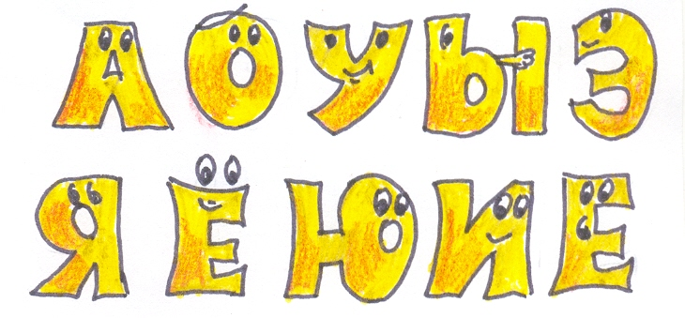
Сразу видно нам, что тут
Дружно гласные живут!
«Домик гласных звуков» (стенд в кабинете).
Гласные «А» - «Я» - парные.
Артикуляция губ при произношении
этих звуков похожа.
Прочитаем гласные 1 ряда. Теперь – гласные 2 ряда.
А сейчас прочитаем гласные парами:
А - Я О - Е У - Ю Э - Е Ы - И
Проверим, запомнили ли вы, в каком ряду какая гласная находится?
(стенд закрывается).
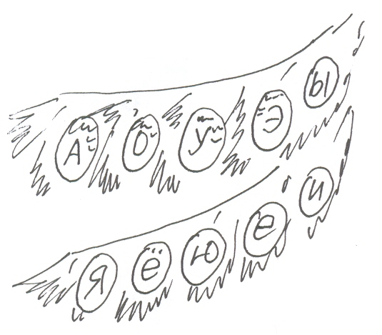
На еловой ветке
Буквы – шалунишки
Ровными рядами повисли,
Словно шишки.

На наборном полотне выставлены буквы, обозначающие гласные первого ряда, а ниже – гласные второго ряда. Дети запоминают расположение букв, затем буквы меняются местами, необходимо вернуть их на свое место. Дети ставят гласные на свои ряды, объясняя, где какой гласной место.

- Давайте вспомним, что обозначают гласные 1 ряда? (твердость предыдущего согласного)
- Гласные 2 ряда? (мягкость предыдущего согласного).
Итак, после твердого согласного вы увидите гласную 1 ряда, а после мягкого – гласную 2 ряда.

Дети рассматривают и трогают таблицы «Твердые и мягкие согласные»,
на которых вместо твердого согласного - кирпичик, а вместо мягкого – кусочек меха.
А
О
У Э
Ы
Я
Ё
Ю
Е
И

мех

-Давайте прочитаем слоги. Логопед подставляет в эти таблицы различные буквы, а дети читают слоги и говорят, твердо или мягко звучат согласные звуки в каждом слоге.
-Какие предметы бывают твердыми, мягкими?
-Как понять, когда говорят, что у человека мягкий или твердый характер?

Закрепление:
-Дифференциация твердых и мягких согласных в слогах:

Впереди сугроб огромный Ы И
Развалился вдоль и вширь, Э Е
Словно снежный богатырь. У Ю
Объезжать его мы стали О Ё
И задание увидали: А Я

Мы поднимемся по гласным 1 ряда, значит, согласные перед ними будут – (твердыми),
а спустимся по гласным 2 ряда и согласные перед ними будут - (мягкими).

Несколько согласных «проводим» по лесенке, читая хором, затем – индивидуально
(у каждого ребенка – по одной букве на парте).
Все крепчает злой мороз,
Щиплет уши, щиплет нос…
Но нам мороз не страшен – сейчас мы проведем массаж ушных раковин, чтобы верно различать твердые и мягкие согласные.

На слух услышать твердые и мягкие согласные изолировано и в слогах
и поднять сигнальную карточку.
__
==
КА, ТО, СЕ ЛУ, ВИ, РЯ, НЭ, БИ и т. д.

Подготовим к работе глазки – проведем гимнастику для глаз.
- Проследить за летающей снежинкой.
Вот снежинки покружились,
К нам на парту опустились…

Карточки «Снежинки» с заданием «Корректурные пробы»: подчеркнуть одной чертой слоги с твердыми согласными, а двумя – слоги с мягкими согласными.
ВА РИ СЯ НО БЫ ЛЕ МЮ ДУ
ТЁ ПА КО ВЯ

- Проследить путь лыжника (на доске нарисована петляющая лыжня, проследить по ней глазами за указкой логопеда).
По лыжне мы прокатились
И на место возвратились,
Отдохнули глазки наши,
Все увидят, все покажут…
Прочитать «мелькающие» слоги и выложить их фишками.
ТА ЛЯ СИ ПО ДЕ НЁ РЫ

______ | ==== | ==== | ______ | ==== | ==== | ______

Вспомните, как мы обозначаем твердые и мягкие согласные?

Выборочный диктант слогов:
Одни дети выписывают слоги с твердыми согласными, другие – слоги с мягкими согласными (показ слогов парами):
РУ КИ ЛЕ СА КО НИ РЯ ДЫ и т. д.

Запись в тетрадь, проверка.

Физминутка:
Впереди у нас пенек, отдохнуть пора дружок!
Мы едем на лыжах, мы мчимся с горы,
Мы любим забавы морозной поры!

Дифференциация твердых и мягких согласных в словах:
Теперь вы слышите, видите, чувствуете твердые и мягкие согласные в слогах, а сейчас мы поработаем со словами.

Лото «Слова с твердыми и мягкими согласными»:
У детей карточки и фишки. Необходимо закрыть слова фишками.
-Какими фишками вы закроете слова, в которых первый звук - твердый согласный?
- мягкий согласный?
Взаимопроверка детей.

БЫК | ЛЕС | ДОМ | МЯЧ
МИР | РАК | МЕД | КОТ
ЛУК | РЯД | СЫН | ЛЮК
________

======

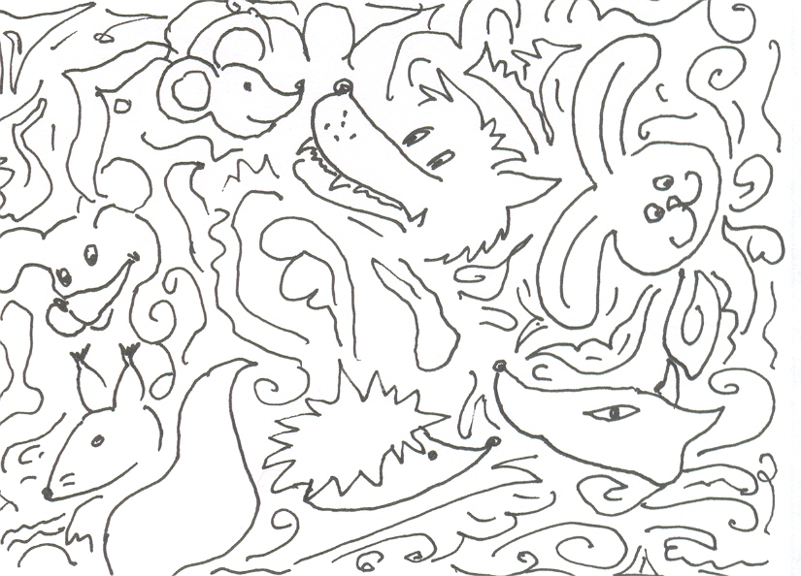
Таблица «Морозные узоры»:

Посмотрите, какие узоры нарисовал мороз на окне!
На таблице среди морозных узоров
расположены картинки изображающие
различные предметы.
Найти и назвать слова, которые начинаются с твердых согласных,
с мягких согласных.
Например: белка, волк, собака, заяц, лиса и т.д.
Кто из этих животных лишний и почему?
Верно, собака, это домашнее животное, а остальные животные – дикие, их мы можем встретить в зимнем лесу.
Весной у них появляются детеныши. Как называют детенышей волка, лисы, зайца, белки, медведя?
Детеныши заблудились, помогите им найти свою маму (соотнести схему – название детеныша с изображением мамы).
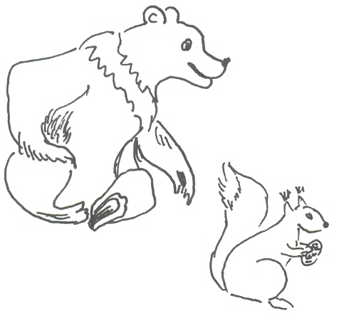
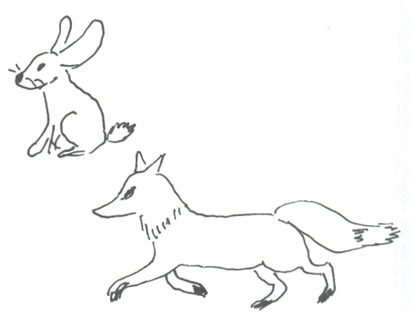
Е О О

И Ё О

А О О

Е Е О О

-Догадайтесь по схеме, в названии какого детеныша будет только твердые согласные?
(зайчонок)
-В каком слове больше всего мягких согласных? (лисёнок)

Составим предложение о наших животных по данной схеме.
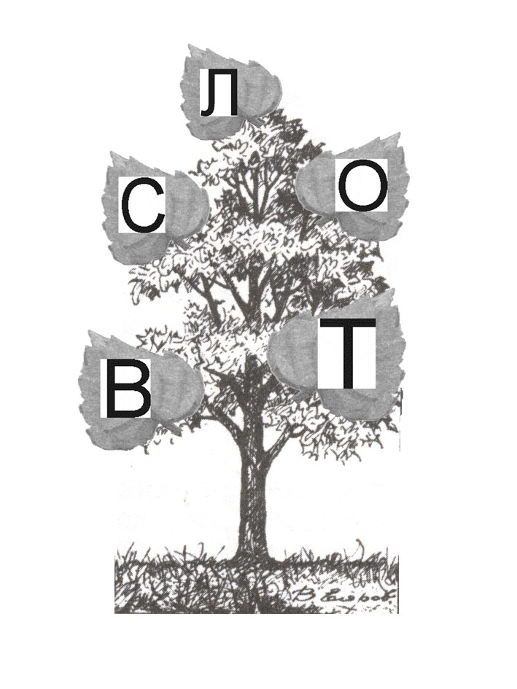

__ ________ _________ И _________ .

У дерева волк и лиса.
У дерева заяц и белка. и т.п.

Сколько слов в этом предложении? Самостоятельно записать предложение, твердые и мягкие согласные подчеркнуть.

Итог:
Итак, мы сегодня тренировались различать твердые и мягкие согласные.
В этом нам помогали гласные 1 и 2 ряда.
Гласные 1 ряда обозначают твердость согласных, а гласные 2 ряда их мягкость.

Оценки.
Узнать оценку за занятие вы сможете, собрав слоги своего имени и продолжив дорожку.

МА
ДИ
ДА
4
КО
ПЕ
ША
5
5
4
ЛЯ
ТЯ

